Конкурс «Творческий учитель»

Методическая разработка
внеклассного мероприятия «Человек трудом велик»

Разработчик:
Боднарюк Ольга Владиславовна

2023 г.
Введение
Трудовое воспитание – это одна из составных частей целостного педагогического процесса и системы воспитательной работы любого классного руководителя. Данное направление включает в себя передачу школьникам трудовых знаний, умений и навыков, развитие у творческого практического мышления, трудового сознания и активности. Методы и формы трудового воспитания могут быть различны. Они зависят от возраста, особенностей детей, целей которые преследует классный руководитель.
Название методической разработки: «Человек трудом велик».
Тематическое направление: трудовое воспитание и профессиональное самоопределение.
Целевая аудитория: учащиеся 3-4 классов, классные руководители.
Роль и место воспитательного мероприятия в системе работы классного руководителя, актуальность: трудовое воспитание является одним из важных составляющих воспитательной деятельности классного руководителя. Оно направлено на организацию и стимулирование трудовой деятельности учащихся, формирование у них таких качеств как добросовестность, трудолюбие, инициативность, стремление к достижению высоких результатов Целью трудового воспитания является становление культуры трудовой деятельности, приобщение детей у труду, формирование уважения к чужому труду. Трудиться должны все в обществе, поскольку труд – это основа воспитания личности. Если человек продолжительно и активно трудится, то он всегда может свои наработанные навыки применить в любом виде деятельности. Трудовая деятельность оказывает положительное влияние на физическое, интеллектуальное развитие учащихся, нравственное воспитание, повышает личную значимость школьников, вносящих свой вклад в общее дело, налаживание товарищеских и коллективных взаимоотношений (коммуникативные навыки). Именно с детского возраста закладываются основы трудовой активности. Школа является основным звеном в системе трудового воспитания подрастающего поколения.
Цель мероприятия: расширить и обобщить представления детей о значении труда в жизни человека.
Задачи:
Образовательные:
- закрепить знания о значении труда в жизни человека в пословицах, художественных произведениях;
- показать необходимость труда в жизни человека;
- активизировать внимание на положительном значении трудовой деятельности в жизни человека;
- закрепить знания о профессиях.
Развивающие:
- развитие внимания, логики, творческого мышления;
- развитие нравственно-психологической и практической подготовки учащихся к труду, самостоятельности анализа и мышления.
Воспитательные:
- воспитание трудолюбия, ответственности, терпеливости, взаимопомощи, взаимовыручки, любви и уважения к своему труду и чужому труду;
- воспитание таких ценных качеств личности, как коллективизм, взаимопомощь.
Планируемые результаты:
Личностными результатами является воспитание и развитие социально и личностно значимых качеств, таких как ответственность, трудолюбие, уважительное отношение к своему и чужому труду и его результатам, самооценка, учебная и социальная мотивация.
Метапредметными результатами является умение принять учебную задачу или ситуацию, выделить проблему, составить план действий и применять его для решения практической задачи, осуществлять информационный поиск и делать необходимую корректировку в ходе практической реализации, выполнять самооценку результата, развитие логических операций (сравнения, анализа, синтеза, классификации, обобщения, установления аналогий, подведение под понятия, умение выделять известное и неизвестное), развитие коммуникативных качеств (речевая деятельность и навыки сотрудничества).
Предметными результатами является получение первоначальных представлений о созидательном и нравственном значении труда в жизни человека и общества; о мире профессий и важности правильного выбора профессии.

Основная часть
Форма проведения воспитательного мероприятия: игра по станциям по группам. Игры по станциям пользуются большой популярностью среди детей, так как игра еще сопровождает младшего школьника. Деление на небольшие группы позволит всем учащимся включится в работу, активно взаимодействовать. Данная форма вовлекает учеников в интересное и познавательное путешествие по станциям, поможет узнать новое, применить свои ранее полученные знания и навыки, проявить творческие способности.
Педагогические технологии, методы, приемы:
Технологии: игровая технология.
Методы и приемы: словесные (объяснение, инструктаж), наглядные (раздаточный материал), практические (задания, анализ и решение проблемных ситуаций), игровой метод, который относится к активным методам.
Этапы подготовки и проведения мероприятия:
1. Организационный этап. Включает в себя:
- создание рабочей группы;
- распределение обязанностей;
- формулировка цели проекта и задач;
- планирование действий.
2. Основной этап. Включает в себя:
- разработку сценария мероприятия (вопросы, задания);
- определение сроков проведения, подготовку маршрута;
- оформление станций;
- проведение мероприятия (деление на группы, инструктаж для участников, выполнение заданий).
3. Аналитический этап. Включает в себя:
- рефлексию (подведение итогов);
- анализ реализации проекта.
Ресурсы, необходимые для подготовки и проведения мероприятия:
Кадровые – ведущие станции (объяснение заданий, контроль за выполнением, начисление баллов, выдача частей пазла);
Материально – технические – компьютер, проектор;
Методические – дополнительная литература.
Информационные.
Рекомендации по использованию методической разработки в практике работы классных руководителей:
Данная разработка может быть полезна классным руководителям 3-4 классов, задания подобраны с учетом возможностей учащихся. Разработка носит практический и теоретический характер. Она также обладает практической ценностью для воспитательного процесса, может быть адаптирована для реализации в измененных условиях. Методическая разработка не требует использование большого числа кадровых, материально-технических ресурсов.

Описание этапов игры по станциям
Этапы проведения воспитательного мероприятия:
- Организационный момент, введение – 5 мин;
- Основной этап – выполнение заданий – 35 мин;
- Итоги - 5 мин.
Общая продолжительность: 45-50 мин.
Начало мероприятия и спорные ситуации:
- Игра начинается с введения в ситуацию. Участники делятся на 5 групп по 4-5 человек, им раздаются маршрутные листы, в которых отображены станции. Игра начинается по сигналу;
- Участникам даются правила, указания, по которым они взаимодействуют все мероприятие;
- Для того чтобы завершить игру, участники должны пройти все станции, собрать все части пазла и создать из них картинку;
- Конверты выдаются только при условии качественного выполнения заданий станции. В конвертах части пазла.
Разрешено в игре:
- Обращаться за разъяснением к организаторам и помощникам.
Запрещено:
- Заменять участников после начала игры;
- Мешать другим участникам;
- Меняться участниками с другой командой;
- Бездействовать и пропускать этапы;
- Шуметь, ругаться.
За нарушение правил у команд могут сниматься баллы.

Ход мероприятия:
Добрый день, друзья! Сегодня мы отправимся в увлекательное путешествие по станциям. А главной темой нашего путешествия будет – «». Мы знаем, что труд облагораживает человека. Ленивый человек никогда в жизни ничего не достигнет. Ведь только трудолюбивые люди становятся успешными! Поэтому сейчас мы покажем, кто любит трудиться! Но сначала давайте поприветствуем друг друга аплодисментами.
Вам необходимо разделиться на 5 команд, выбрать капитана каждой команды, придумать название. (Выполняют).
Суть игры по станциям заключается в движении по установленному маршруту, где на каждом этапе (станции), вам необходимо выполнить определенные задания. Они все разные, но очень интересные. Если вы достойно выполните задание, то получите конверт с кусочком пазла, который вам необходимо будет собрать в конце. Победит команда, набравшая наиболее количество баллов на станциях. Максимальное количество баллов - 59. Поэтому, будьте внимательны. Помните: вы – команда! Слушаемся своего капитана, следуем за ним, помогаем ему. Нельзя ссориться, ругаться, спорить. Необходимо внимательно слушать ведущего станции. За нарушение правил у вас будут отниматься баллы. На выполнение задания на каждой станции вам дается 5– 6 минут. Капитаны команд пройдите за маршрутной картой, подпишите на нем название команды (Приложение 1).
Давайте пожелаем друг другу удачи. Пусть победит сильнейший. Можем начинать!

1 Станция «Кроссвордия»
Командам предлагается разгадать кроссворд по теме «Труд». В данном кроссворде могут встречаться профессии, выдержки из пословиц и поговорок. За каждый правильный ответ дается 1 балл.

1) Человек, достигший высокого искусства в своем деле. (Мастер)
2) …..не волк, в лес не убежит.(Работа)
3) В хороших … все горит. (Руках)
4) Что боится мастера? (Дело)
5) Делу время – …….. час. (Потехе)
6) Самое трудолюбивое насекомое. (Пчела)
7) С ним, наверно, вы знакомы.
Знает все он про законы.
Не судья, не журналист.
Все дает совет …. (Юрист)
8) Кто не ленив пахать, тот будет …. (Богат)
9) Знает каждый в доме житель,
Этот дом возвел …. (Строитель)
10) Вид трудовой деятельности. (Профессия)
Ключевое слово: трудолюбие.
Максимум – 10 баллов.

2 Станция «Ребусы»
Участникам необходимо отгадать ребусы. Записать ответы на соответствующем бланке. За каждый правильный ответ дается 1 балл.

Ответ: Труд
Ответ: Терпение
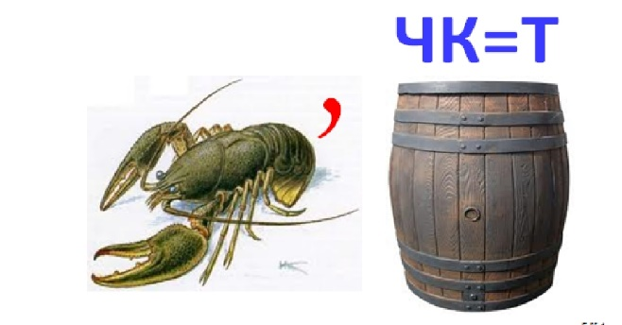
Ответ: Работа

- 2 = А
Ответ: Мастер
Ответ: Дело
- 4=И

Ответ: Руки

Максимум – 6 баллов.

3 станция «Пословицы всему голова»
Ребятам необходимо соединить первую часть пословиц и поговорок про труд со второй. За каждый правильный ответ дается 1 балл [1].
1. Землю красит солнце | А) и рыбку из пруда.
2. Труд кормит | Б) коли делать нечего.
3. Без труда жить | В) вот три вечных сокровища.
4. Кто мало говорит | Г) тот больше делает.
5. Без труда не вынешь | Д) а человека труд.
6. Хочешь есть калачи | Е) а от труда здоровеет.
7. Труд, труд и труд | Ж) только небо коптить.
8. Человек от лени болеет | З) а не откладывай дело.
9. Скучен день до вечера | И) а лень портит.
10. Откладывай безделье | К) не сиди на печи.
Ответы: 1 –Д, 2 – И, 3- Ж, 4- Г, 5 –А, 6 – К, 7- В, 8- Е, 9 – Б, 10- З.
Максимум – 10 баллов.

4 Станция «Крылатые выражения»
Участникам необходимо объяснить фразеологизмы, связанные с трудом. За каждый правильный ответ дается 1 балл.
Мартышкин труд –
Гераклов труд –
Сизифов труд –
Бить баклуши –
Работать, засучив рукава –
Работать, спустя рукава –
Комар носа не подточит -
Делать на совесть –
Ответы:
Мартышкин труд – бесполезный труд.
Гераклов труд – дело, требующее необыкновенных усилий.
Сизифов труд – тяжелая, бесконечная и бесплодная работа.
Бить баклуши – бездельничать.
Работать, засучив рукава – усердно трудиться.
Работать, спустя рукава – относится к делу несерьезно, работать неохотно.
Комар носа не подточит – не к чему придраться.
Делать на совесть – делать добросовестно.
Максимум – 8 баллов.

5 станция «Узнай профессию»
Участникам нужно выбрать лишний предмет и написать профессию, к которой подходят данные вещи. За каждый правильный ответ дается 1 балл.
  - Ножницы, игла, линейка, мел, рубанок, ткань.
  - Грим, пост, зрители, костюм, реквизит.
  - План, чертеж, халат, карандаш, здание.
  - Ножницы, расческа, фен, накидка, краска, документы.
  - Телефон, абонемент, каталог, книги, журналы.
  - Кастрюля, сковорода, труба, дуршлаг, поварешка.
  - Земля, семена, указка, теплица, плоды.
  - Кирпич, локомотив, бетон, каска, стройка.
  - Погоны, оружие, танк, мяч, бинокль.
  - Каска, совковая лопата, стул, уголь, кайло (топорик).
Ответы:
  - Лишнее: рубанок, профессия – швея;
  - Лишнее: пост, профессия – артист;
  - Лишнее: халат, профессия – архитектор;
  - Лишнее: документы, профессия – парикмахер;
  - Лишнее: телефон, профессия – библиотекарь;
  - Лишнее: труба, профессия – повар;
  - Лишнее: указка, профессия – агроном;
  - Лишнее: локомотив, профессия – строитель;
  - Лишнее: мяч, профессия – военный;
  - Лишнее: стул, профессия – шахтер;
Максимум – 10 баллов.

6 станция «Мудрость в произведениях»
Школьникам необходимо вставить пропущенные слова в текст, используя слова для справок. После объяснить главную мысль текста. За каждый правильный ответ дается 1 балл. За объяснение – 5 баллов.
Не потерял, а нашел. (В.Сухомлинский) [2]
Когда сыну исполнилось двенадцать лет, отец … ему новую лопатку и сказал:
– Иди, сын, в поле, отмерь участок площадью сто ступней вдоль и сто поперек и вскопай.
Пошел сын в поле, ….. участок и стал копать. А копать он еще не умел. Трудно было вначале, пока приловчился копать и к лопате приспособился.
К концу работа пошла все лучше и ….. Но, когда сын вонзил лопату в землю, чтобы перевернуть последнюю горсть почвы, лопата …....
Возвратился сын домой, а на душе неспокойно: что скажет отец за сломанную лопату?
– Простите меня, отец, – сказал сын. – Я допустил …. в хозяйстве. Лопата сломалась.
– А копать ты ….? Копать тебе в конце было …. или легко?
– Научился, и копать в конце мне было легче, чем в начале.
– Значит, ты не потерял, а …..
– Что же я нашел, отец?
– Желание ….. Это самая дорогая …..
Слова для справок: сломалась, лучше, потерю, трудиться, нашел, трудно, дал, находка, отмерил, научился.
Ответы: дал, отмерил, лучше, сломалась. потерю научился, трудно, нашел, трудиться, находка.
Главная мысль – неважно, что мы потеряли, главное, что приобрели в ходе трудовой деятельности, какие качества у нас сформировались, как изменились мы внутренне.
Максимум – 15 баллов.
Молодцы! Вы отлично справились с заданиями. А теперь вам необходимо собрать кусочки пазла – 5 минут (Приложение 2)
Пока участники собирают картинку, идет подсчет баллов. Награждается команда, набравшая большее количество баллов.
Помните, мы все должны трудиться, не лениться и, конечно, уважать труд других людей. Надеемся, что вам понравилось. Вы узнали для себя много нового и полезного. Давайте послушаем участников, что больше всего вам запомнилось, какие трудности были, что понравилось, что не совсем получилось. (Мнение ребят)
Поаплодируем друг другу. Вы очень хорошо работали.

Заключение
Труд - важнейший фактор, влияющий на развитие личности ребенка, а трудовое воспитание – важнейшая составная часть образования и воспитания подрастающего поколения. Задачами воспитания трудовой активности является как формирование добросовестного отношения к труду, понимания его значения в жизни человека и общества, развитие интереса к трудовой деятельности, творческого подхода к процессу труда. У детей младшего школьного возраста важно сформировать убеждение в том, что труд является обязанностью каждого человека, но ни в коем случае нельзя навязывать это мнение.
Важно отметить, что в процессе трудового воспитания школьники обогащаются новыми знаниями, у них развиваются познавательные интересы, мышление и творческие способности, а используемые формы и методы (экскурсии, кружковая работа, игры, конкурсы, викторины, встречи, общественно полезная работа и др.) позволяют сделать этот процесс более эффективным с учетом возможностей и интересов детей.
Таким образом, данная методическая разработка воспитательного мероприятия позволит в интересной игровой форме познакомить младших школьников основами трудовой деятельности.

Список литературы
- Пословицы о труде [Электронный ресурс] // Онлайн-версия: [web-сайт]. <https://posloviz.ru/category/trud/>. (дата обращения: 19.09.2023).
- Десять правильных рассказов о трудолюбии и лени [Электронный ресурс] //Онлайн-версия: [web-сайт]. <https://rebenok.mirtesen.ru/blog/43543526880/10-pravilnyih-detskih-rasskazov-o-trudolyubii-i-leni>. (дата обращения: 22.09.2023).

Приложение 1

Пример маршрутного листа
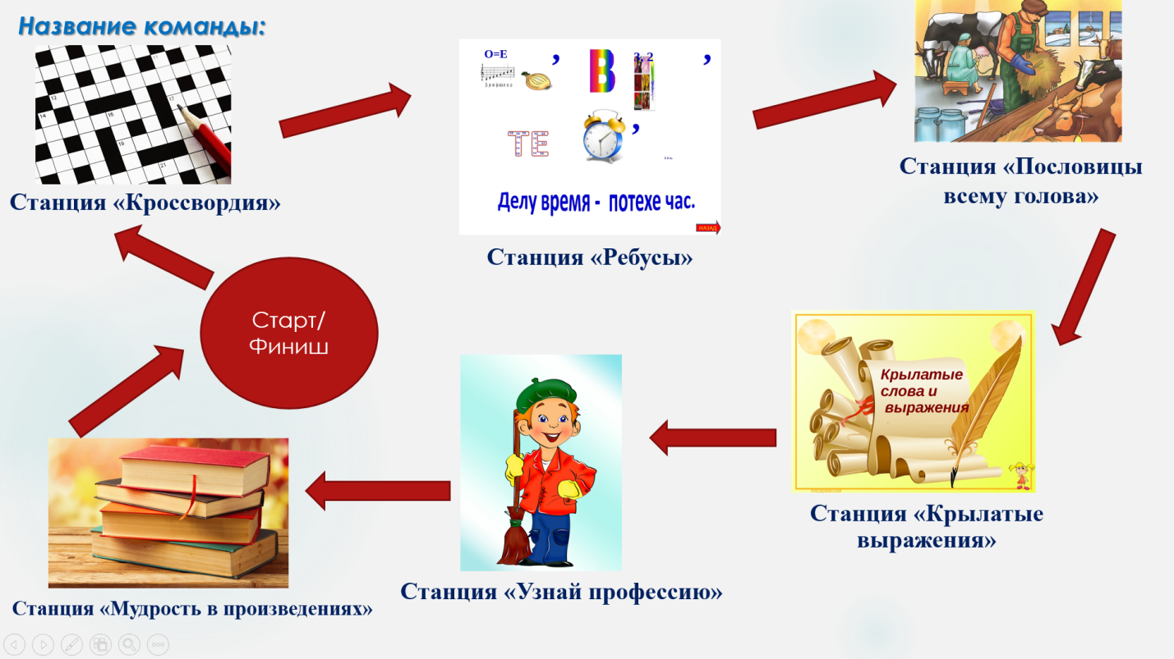

Приложение 2

